**Nama : Fahmawati Nur Makrifah**

**NIM : L200150048**

**Kelas : A**

**Mata Kuliah : Sistem Manajemen Basisdata**

**Dosen Pengampu : Bana Handaga**

**Tugas-01:**

Download CONTOH DATABASE: "classicmodels" dari link

<http://www.mysqltutorial.org/mysql-sample-database.aspx>

Import ke dalam sistem basisdata, dan digunakan sebagai contoh basis data

Selama belajar matakuliah DBMS.

* Identifikasi **STRUKTURE dan RELAS**I (one-to-one, one-to-many dll)

buatlah dalam bentuk **ER Diagram**, upload di GITHUB

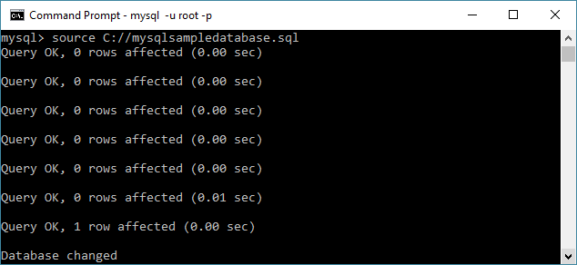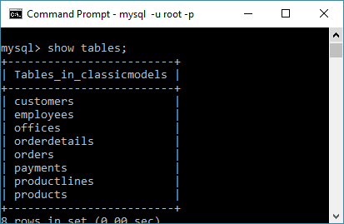

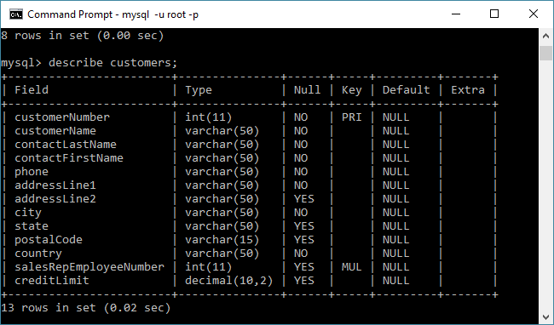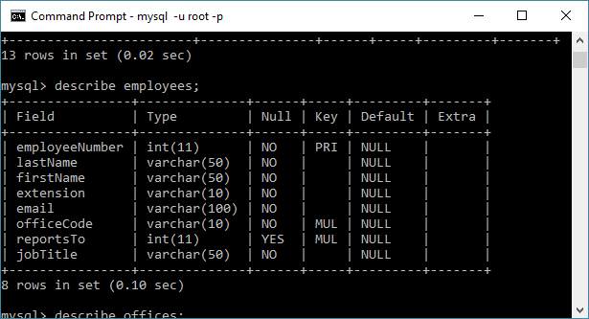

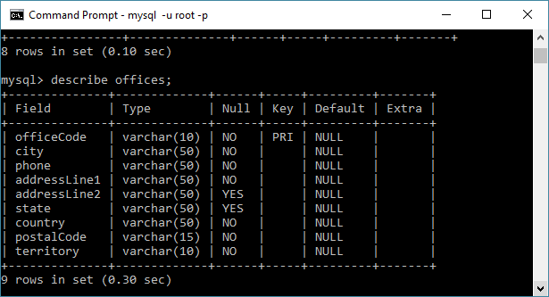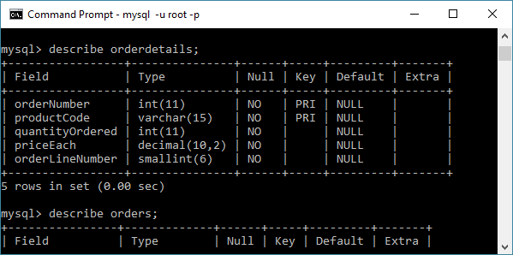

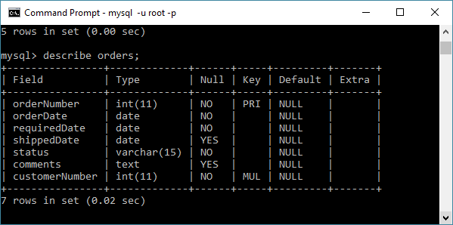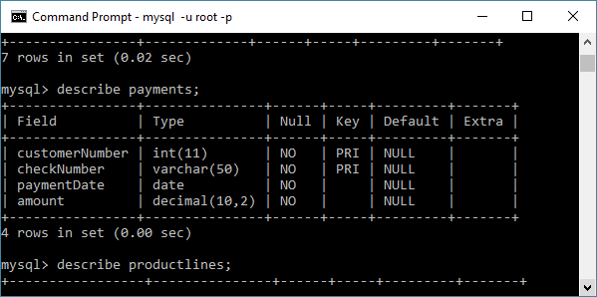

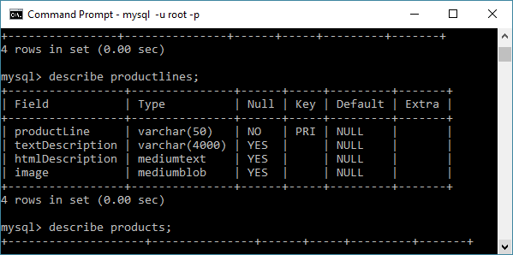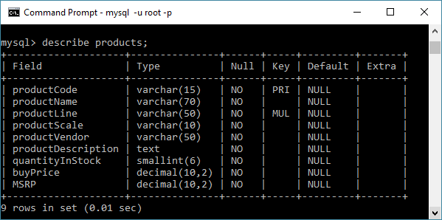

ER Diagram:

